调研系统的几个问题

一、样本字段

见Excel文件“需求字段”，包括103个字段。

二、问卷题目类型（参考问卷星）

**1 问卷标题、问卷说明、段落说明（格式可调）**



**2 单选、多选题**

选择题需要实现：

1 选择必答/非必答（以下各类型题同）。

2 批量添加选项（以下各类型题同）。

3 可以选择添加图片（以下各类型题相同）。

4 题干可以设置字体大小和颜色（以下各类型题相同）。

5 根据选项设置逻辑跳转。比如，选择“是”跳到A题，选择“否”跳到B题。

6 允许填空。比如，将最后一个选项设置为其他______。

7 多选题允许选择勾选数量范围。比如，至少选a项，至少选b项。

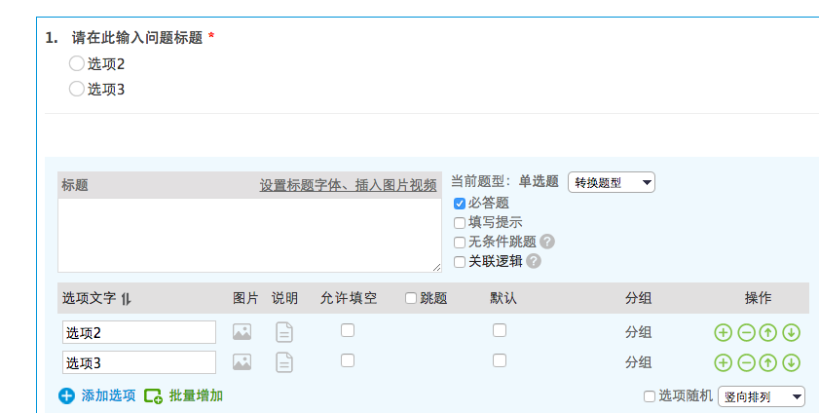

**3 填空题**

包括单项填空、多项填空。

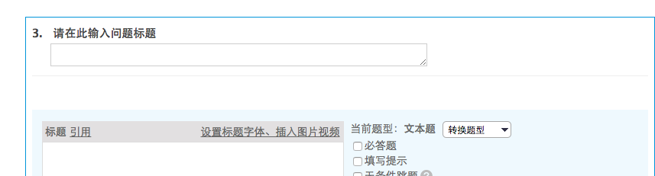

**4 矩阵题**

矩阵题需要实现：

1 选择量表等级。

2对不同程度进行赋值。

3编辑程度名称。比如，非常满意，满意…

4 可以根据选择程度设置跳转。比如，某个活动的参加频率包括“没有参加”、“每月1次”、“每月2次”、|每月3次及以上“，选择“没有参加”可以跳转到其他题目。

5 可以将设计好的问卷整体粘贴，自动生成，批量添加题目

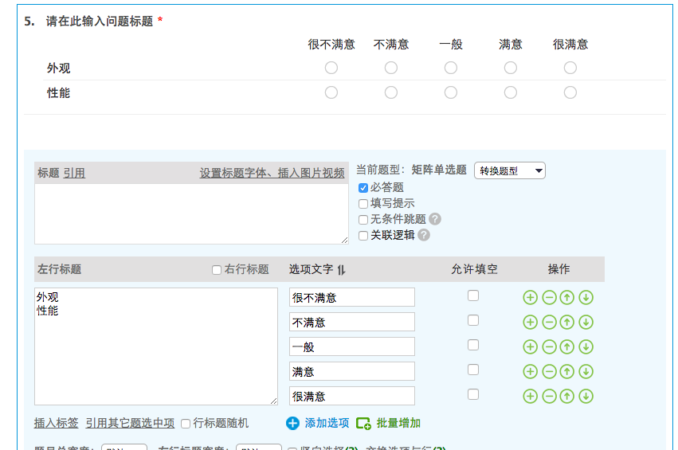

**5 下拉单选**

类似单选，在选项较多时采用。

此外，设置以下几道下拉单选题作为题目类型，可以直接选择使用，无需手动输入。包括：

性别：男/女：

院系（39个）：建 筑、土 、水 利、环 境、机 械、精 仪、热 能、汽 车、电 机、电 子、计算机、自动化、工 物、航 院、化 工、材 料、数 学、物 理、化 学、生 命、经 管、公 管、人 文、社 科、马 院、法学院、美 院、核研院、微纳电子、工业工程、医学院、软 件、新 闻、教研院、地学中心、金 融、深研院、交叉信息学院、高等研究院

就读学位：硕士、直博、普博。

年级：一年级、二年级、三年级、四年级、五年级或以上。



**6 排序题**

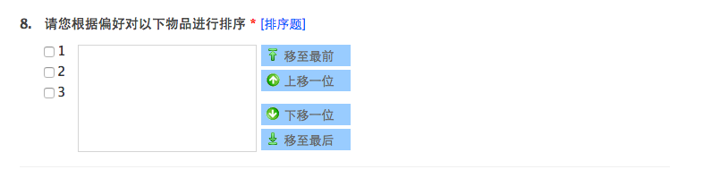

其他需要注意的：

所有题目均应允许设置逻辑跳转、设置是否为必答、添加图片。并可调整题目的格式。

三、问卷数据导出形式（参考问卷星）

形成一个Excel表，包含3个工作表。工作表1和工作表2罗列所有原始数据（按完成时间排序），工作表1选项为数字，工作表2选项为文字，两者相互对应。工作表1、2除了包括每个人的答卷情况，还应包括以下内容： 1问卷作答的开始时间；2问卷作答的结束时间；3 IP地址；4用户名（学号）；5来源（手机or 网页）。

工作表3将各道选择题、矩阵题、排序题的结果进行罗列，列出各题的各个选项选择人数和占比；对于矩阵题（非常不同意-非常同意），还需要进一步就出总体均值。

**工作表1：**

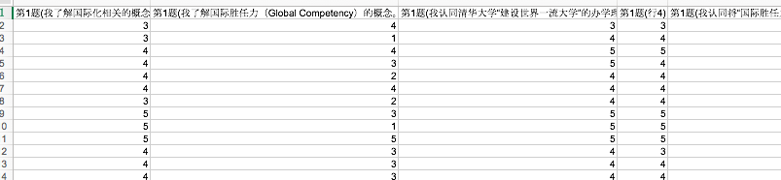

**工作表2：**

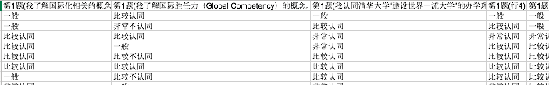

**工作表3：**

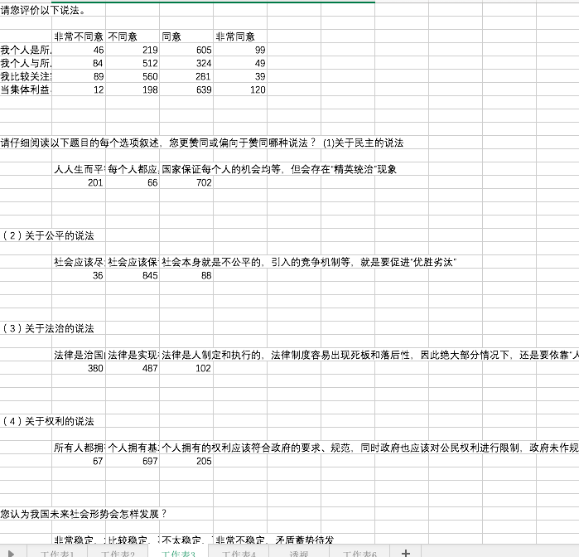

导出的图形应包括（主要用于个人报告和初步分析）：

1 柱状图，可以选择按照“由占比多到占比少”or“选项逻辑顺序“排序

2 条形图，可以选择按照“由占比多到占比少”or“选项逻辑顺序“排序

3 饼状图

4 堆积柱状图（矩阵题）

5 平均分（矩阵题）

6 雷达图（矩阵）

图上应有具体数据（即各项选占比）。

四、激励政策

以积分作为物质激励的依据，依据答卷的时间长短、答题的数量、完成问卷的总数量、答卷的质量（所有题选择一个选项视为无效答卷）给出其积分。具体公式待定。因此需要留存答题时间（开始时间、结束时间、所用时长；可能的话细致到每个题的完成时间）、答题数量、答卷数量等数据。还要根据问卷结果对数据进行初步筛选，无效的给出提示信息，不予计分。